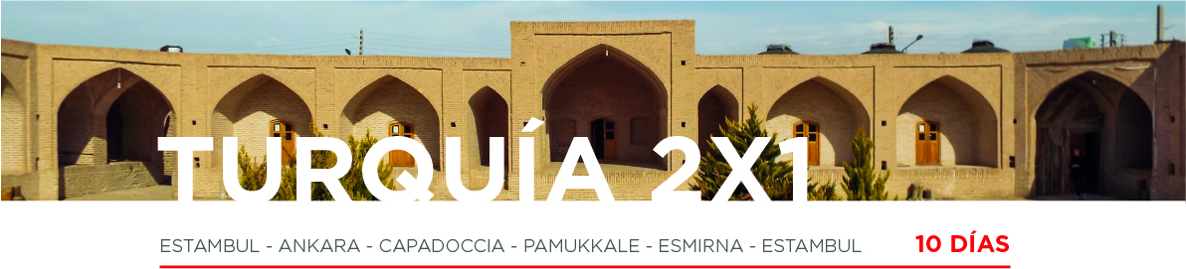

DÍA 1 ESTAMBUL
Llegada, recepción en el aeropuerto de Estambul y traslado al hotel. Alojamiento.

DÍA 2 ESTAMBUL
Desayuno. Día libre. Posibilidad de realizar la excursión opcional Bósforo y Barrio de Sultanahmet de día completo con almuerzo incluido, recorriendo el Bazar Egipcio (mercado de las especias) continuando con un recorrido en barco por el Bósforo. Almuerzo. Por la tarde, visita al Barrio de Sultanahmet con la Plaza del Hipódromo romano, la Mezquita Azul y la Basílica de Santa Sofía
del siglo VI (con entrada incluida). Regreso al hotel. Alojamiento.

DÍA 3 ESTAMBUL • ANKARA
Desayuno y mañana libre. Para aquellos que lo deseen, posibilidad de realizar la visita opcional Novelas turcas y el Gran Bazar. Saldremos del hotel para visitar el Gran Bazar (cerrado domingos, fiestas religiosas, 15 de julio y el 29 de octubre). Continuaremos a los Barrios de Balat y Fener. Sus pintorescos callejones y edificios históricos ofrecen una fascinante visión y crean maravillosos escenarios para las novelas. A la hora prevista, saldremos hacia Ankara. Cena y alojamiento.

DÍA 4 ANKARA • CAPADOCCIA
Desayuno. Visita a la capital de Turquía recorriendo el Mausoleo de Ataturk, dedicado al fundador de la República turca. Continuación hacia Capadoccia. En el camino, visitaremos la ciudad subterránea de Saratli, construida por las comunidades cristianas para protegerse de los ataques
árabes, la cual aún conserva los establos, salas comunes, sala de reuniones y pequeñas habitaciones para las familias. Cena y alojamiento. Por la noche, posibilidad de realizar la visita opcional Capadoccia Escondida en 4x4.

DÍA 5 CAPADOCCIA
Al amanecer, excursión opcional en globo aerostático, una experiencia única sobre las chimeneas de hadas, formaciones naturales y paisajes lunares. Desayuno y salida para realizar la visita de esta fantástica región con sus chimeneas de hadas, únicas en el mundo: el Valle de Göreme y el Valle de Devrent. Disfrutaremos de tiempo libre en los talleres artesanales de alfombras y onyx. Regreso al hotel, cena y alojamiento. Después de la cena, aquellos que lo deseen podrán disfrutar de la
excursión opcional Noche Turca, un espectáculo folklórico y de danza del vientre con barra libre de bebidas alcohólicas locales.

DÍA 6 CAPADOCCIA • PAMUKKALE
Desayuno y salida hacia Pamukkale. En el camino, realizaremos una parada para realizar la visita del Caravanserail, posada Selyúcida de la era medieval. A la llegada a Pamukkale, disfrutaremos de tiempo libre en el “Castillo de Algodón”, único por sus piscinas naturales de aguas termales calizas y las cascadas petrificadas de travertino. Cena y alojamiento.

DÍA 7 PAMUKKALE • ÉFESO • ESMIRNA
Desayuno y salida hacia Éfeso. A la llegada, realizaremos la visita al área arqueológica, ciudad dedicada a Artemisa. Recorreremos el Odeón, el Templo de Adriano, la Casa de Amor, la Biblioteca de Celso, el Ágora, la calle de Mármol y el Teatro más grande de la antigüedad. Llegaremos a la Casa de la Virgen, supuesta última morada de la Madre de Jesús. Realizaremos una parada en un centro de producción de cuero y continuaremos hacia Esmirna. Cena y alojamiento.

DÍA 8 ESMIRNA
Desayuno. Día libre para recorrer la ciudad a su ritmo o realizar alguna de nuestras excursiones
opcionales: isla griega de Chios (de abril a octubre) y Maravillas Egeas (de noviembre a marzo). Cena y alojamiento.

DÍA 9 ESMIRNA • ESTAMBUL
Desayuno. Salida hacia la ciudad de Estambul. Llegada y alojamiento.

DÍA 10 ESTAMBUL
Desayuno. A la hora prevista, traslado al aeropuerto. Y con una cordial despedida, diremos... ¡Hasta pronto!

